**FORMATO PARA EL DESARROLLO DE COMPONENTE FORMATIVO**

|  |  |  |  |  |
| --- | --- | --- | --- | --- |
| **PROGRAMA DE FORMACIÓN** | | Tecnología en Regencia de Farmacia | | |
| **COMPETENCIA** | 210101062- Controlar los inventarios según indicadores y métodos. | | **RESULTADOS DE APRENDIZAJE** | 210101062-04 Realizar seguimiento de inventarios teniendo en cuenta los mecanismos de control y herramientas establecida por el establecimiento farmacéutico. |
| **NÚMERO DEL COMPONENTE FORMATIVO** | | 28 | | |
| **NOMBRE DEL COMPONENTE FORMATIVO** | | Informe de control de inventarios | | |
| **BREVE DESCRIPCIÓN** | | En este componente formativo se abordan los conocimientos de la competencia “Controlar los inventarios según indicadores y métodos”, con el fin de que los aprendices reconozcan cada una de las herramientas y mecanismos de control establecidos por el establecimiento farmacéutico y de tal forma puedan realizar de manera eficaz el seguimiento al inventario. | | |
| **PALABRAS CLAVE** | | Empresa, herramientas, IVA, recolección información, registro. | | |
| **ÁREA OCUPACIONAL** | | 3 – SALUD | | |
| **IDIOMA** | | Español | | |

1. **TABLA DE CONTENIDOS:**

**Introducción**

**1. Promesa del cliente**

**2. Contabilidad básica**

**3. Estadística**

3.1. Bioestadística

3.2. Clasificación de la estadística

3.3. Conceptos básicos de estadística

3.4. Presentación de la información

3.5. Gráficos

1. **DESARROLLO DE CONTENIDOS**

**Introducción**

El sistema de inventarios dentro de un establecimiento o servicio farmacéutico es de vital importancia para el sostenimiento de este, y también permite dar cumplimiento a los indicadores de gestión, por lo que se debe realizar un seguimiento constante y periódico, teniendo en cuenta los mecanismos de control y herramientas como el sistema contable y estadísticas que permitan organizar, representar y analizar el estado actual del inventario.

Es así como la contabilidad permite registrar, clasificar y sintetizar la información de manera significativa, reflejando en dinero las acciones y las operaciones que se tengan, así sea de forma parcial, como características financieras y formas para interpretar sus resultados; la estadística contribuye al procesamiento adecuado de los datos de manera que se obtengan conclusiones certeras.

En el presente componente formativo se abordan diferentes temas como promesa al cliente, contabilidad y estadística básica que van ligados con el proceso de control de inventarios.

**1. Promesa del cliente**

Los clientes son la razón de ser de una empresa, por lo cual ofrecerles un buen servicio y a tiempo es de vital importancia para su fidelización.

Es importante tener presente que son los clientes quienes determinan si la organización cumple o no cumple con las promesas divulgadas, porque para ellos cumplir con lo prometido es:

* Una venta a tiempo.
* Cantidades completas.
* Excelente calidad en los productos.

Según estudios, un 93% de los consumidores manifiestan incumplimiento en su adquisición, lo que significa que muy posiblemente la mayoría de las organizaciones están trabajando soportados más sobre su propia percepción que en la del cliente.

A continuación, se plantean algunos ejemplos de promesas al cliente y cómo se puede caer fácilmente en el incumplimiento.



Ejemplos hay muchos más, lo importante es reflexionar y detectar todos los posibles errores que se pueden cometer en el momento de cumplir con las promesas del cliente y minimizarlas o erradicarlas. Una estrategia eficaz que ayuda a erradicar muchos errores es el manejo adecuado, claro y conciso del inventario.

**Tiempos de entrega**

 El tiempo de entrega o *lead* *time* está sujeto al proceso de distribución del producto, donde se mide el tiempo transcurrido desde la solicitud de este hasta el cliente final.

Uno de los grandes objetivos de las empresas es lograr la excelencia en la atención, por lo cual es necesario contar con un proceso de logística que garantice la entrega de los productos en el tiempo acordado y en óptimas condiciones de calidad, teniendo presente que un porcentaje significativo de los compradores consideran de suma importancia los tiempos de entrega de los productos y por ende un mal servicio en este aspecto provoca que estos cambien de marca o proveedor.

Estas son algunas estrategias claves a la hora de organizar los tiempos de entrega:

* Tener claros los canales de distribución.
* Tener actualizado el inventario general, para tener claridad en qué se tiene y qué hace falta.
* Conocer los productos de mayor demanda y así mismos puntos críticos (cierres parciales de laboratorios fabricantes por vacaciones colectivas) que pongan en riesgo la adquisición de estos.
* Planificar las rutas de distribución, con tiempos definidos reales.
* Usar las tecnologías que permiten ubicar los transportadores en tiempo real.
* Analizar y tener presente los indicadores de gestión de servicio al cliente
* Capacitar el personal constantemente en servicio al cliente.

**Volúmenes de despacho**

Como se vio anteriormente, la calidad de los productos y la velocidad en la distribución marcan significativamente la decisión de fidelización de los clientes y es ahí donde se debe contar con suficiente flujo interno de producto, cuantía de referencias, rotación, entre otras, que permita comprometerse con el cliente y además anticiparse a eventos futuros.

1. **Contabilidad básica**

**La contabilidad es una técnica** que tiene como finalidad apoyar y optimizar los procesos de la administración y de la economía en una organización empresarial, su enseñanza requiere de objetivos claramente definidos y prácticos, factibles de aplicar con exacta precisión.

**Decreto 2649 de 1993** Por el cual se reglamenta la contabilidad en general y se expiden los principios o normas de contabilidad generalmente aceptados… Art. 1°. **Definición**. De conformidad con el artículo 68 de la Ley 43 de 1990, se entiende por principios o normas de contabilidad generalmente aceptados en Colombia, el conjunto de conceptos básicos y de reglas que deben ser observados al registrar e informar contablemente sobre los asuntos y actividades de [personas naturales](http://www.gerencie.com/persona-natural.html) o jurídicas. Apoyándose en ellos, la contabilidad permite identificar, medir, clasificar, registrar, interpretar, analizar, evaluar e informar, las operaciones de un ente económico, en forma clara, completa y fidedigna.

A continuación, se explicará su definición, funciones, objetivo, características de la información contable y principios de contabilidad.

**La contabilidad** es una actividad complementaria del proceso económico, cuyo fin es brindar apoyo a los procesos administrativos de una compañía haciéndola más eficiente. Los informes y resultados que se entregan como parte de esta actividad son de utilidad para que los Ejecutivos puedan tomar decisiones que orienten el futuro de la empresa.

Es el arte de elaborar registros, clasificar información, resumirla y expresarla en dinero. En este proceso están involucradas todas las operaciones que realice la compañía dentro de su actividad económica.

La contabilidad tiene las siguientes funciones:



Sus objetivos son:



Ahora, la información contable tiene como característica que es:



Con la finalidad que los estados de los aspectos financieros sean entendidos por terceros, es muy importante que sean preparados siguiendo unas reglas establecidas y/o convenciones que se conozcan previamente y que sean aceptadas de manera general.

Dichos principios son muy puntuales y representan reglas básicas relacionadas con las normas, derivados de los factores económicos y políticos del medio ambiente, culturas, formas de pensar y la forma como esté segmentada la comunidad que está involucrada en el mundo de los negocios.

Por último, a continuación se puede reconocer los principios contables de aceptación general, definidos según características del medio ambiente en el que se mueve el mundo de la contabilidad.



1. **Estadística**

La estadística juega un papel de suma importancia en la investigación científica, siendo soporte en el proceso de toma de decisiones, además es útil como direccionamiento y control en diferentes campos (como el de la salud).

La salud de las personas es un bien de innumerable valor que debe ser administrado de la mejor manera; por lo tanto, los alcances de la gestión pública requieren en gran parte de la calidad de la información respecto al objeto que es administrado y de los procedimientos utilizados para exponer dicha información.

A nivel salud las estadísticas se agrupan en:

* Demográficas.
* Vitales.
* Recursos y servicios.
* De saneamiento.

Estas son utilizadas para describir aspectos como el grado de salud y el diagnóstico de las patologías, precisar el alcance y restricción de los programas de salud, así como el éxito y fracaso de estos, entre otros.

Como se mencionó anteriormente, tener información clara y veraz es fundamental para lograr tomar decisiones certeras en la solución de problemas, por lo cual se requiere de un procesamiento adecuado de los datos.

La estadística es un campo del conocimiento que proporciona al investigador las herramientas para sacar conclusiones de cierta población en base a la información proporcionada por la muestra, en conclusión, es una ciencia que estudia la recolección, el análisis y la interpretación de datos ya sea como apoyo en la toma de decisiones o para aclarar situaciones regulares o irregulares de algún fenómeno o estudio aplicado.

**Figura** **1**

*¿Qué hace la estadística?*

* 1. **Bioestadística**

Es la aplicación de la estadística a información o datos provenientes de mediciones u observaciones tomadas en las áreas de la biología. Actualmente, estas técnicas son parte fundamental del proceso de investigación; son un argumento muy fuerte para convencer, si bien la estadística no demuestra nada. El proceso de toma de decisiones en la empresa moderna tiene en la estadística una de sus herramientas más poderosas.

La estadística es aplicada para explicar cómo se comportan los fenómenos que son de interés para las personas, por lo cual es importante determinar en esta ciencia que se entiende por fenómenos.

**Un fenómeno** es cualquier exteriorización de una actividad que se da por los humanos o por la naturaleza y puede ser percibida a nivel sensitivo o racional.

Ejemplos de fenómenos:

* El paso de estado líquido a gaseoso del agua.
* Las personas por día que se contagian de un virus.
* Los cambios climáticos.
* La variación de los costos de los productos de consumo humano.
* Secar el cabello mojado con el aire caliente del secador.

Por diferentes razones, las personas desean obtener información acerca del comportamiento de diferentes fenómenos, por lo cual se realizan registros del estado de estos, en diversos momentos o espacios. Cuando hay viabilidad de extraer datos de un fenómeno, o también cuando no es posible, es necesario hacer uso de algún proceso que convierta dichos datos en información que permita la toma de decisiones relevantes, es decir, escoger la opción más pertinente dentro de un número considerable de posibilidades.

Del registro y la medición de un fenómeno se generan datos en gran volumen, por lo cual se deben procesar adecuadamente para lograr convertirlos en información aportante. Una manera de tratar los datos y extraer la información allí contendida es usar las técnicas estadísticas, este proceso se representa en la siguiente imagen:

**Figura 2**

*Proceso para extraer información*



* 1. **Clasificación de la estadística**

La estadística se clasifica en:



* 1. **Conceptos básicos de estadística**

El estudio de la estadística acoge una serie de significados, ideas y palabras con un determinado sentido en el día a día, pero que presentan una ligera diferencia o implicaciones completamente opuestas, estas son:

**Datos**

Un dato es un registro o anotación que se realiza del estado de un fenómeno en un momento especifico.

**Elementos**

El elemento se refiere a los entes que poseen una o varias características y su estado es de interés de registro. Ese registro es lo que integra los datos, los elementos pueden ser:



**Población**

Se habla de una población cuando:

* Se manifiesta una característica igual en todos los elementos.
* Todos los elementos integran un acontecimiento que se está analizando y sobre la cual se intenta sacar conclusiones.

Cuando se habla de población es importante tener claridad y hacer precisión con respecto a:



**Censo**

Observación y registro del estado de una característica, examinado a todos los elementos de una población.

Los censos son una técnica muy aplicable ya que los costos y el tiempo que demandan son muy altos. Por lo tanto, lo más viable es tomar los datos reportados por el estado de la variable en forma aleatoria de elementos de la población.

**Muestra**

Cuando de una población total, se sustrae una porción conformando un subgrupo, esto quiere decir que solo se le realiza la observación y el registro de la característica a este subgrupo. Se utiliza cuando la población es infinita o extremadamente grande y por ende es casi imposible observar todos sus elementos.

Las muestras deben ser representativas y para ello se necesita que haya una equivalencia entre las características de la población escogida y las características de la población en total.

El tamaño de la muestra es la cantidad de elementos que conforman la muestra. Se representa con la letra **n.** Un ejemplo de esto es: para expresar que una muestra tiene 180 elementos se representa así: n = 180.

**Parámetro**

El resultado de una medida o cálculo que se hace utilizando los datos relacionados con el valor que toma una variable cuando se observan **todos** los elementos de una población, es decir, cuando se hace un censo. Por ejemplo, la edad promedio de los niños que cursan primer grado, este año, en todas las escuelas oficiales de la ciudad. El parámetro siempre es un valor constante.

**Estadístico o Estadígrafo**

Tiene el mismo modo de operación que el parámetro, pero con la diferencia que en este solo se observan algunos de los elementos de una población, o sea, una muestra. Por ejemplo, la edad promedio de los jóvenes de octavo grado de algunos colegios privados de la Medellín-Antioquía escogidos al azar. El estadístico no es un valor constante ya que varía de una muestra a otra.

**Estudios estadísticos**

Los estudios estadísticos pueden ser:



**Estudios estadísticos experimentales:** quien está investigando es el encargado de controlar o manipular una o diferentes variables con el propósito de establecer su comportamiento en una condición definida.

**Estudios estadísticos de observación:** quien está investigando se encarga de registrar el estado de la característica variable que es de su interés sin producir influencia alguna sobre esta. La investigación estadística de observación que es más comúnmente utilizada es la encuesta.

**Muestreo**

Es el proceso mediante el cual se seleccionan los elementos de una población. Hay una variedad de técnicas que se pueden utilizar para realizar el muestreo, claro está que, según el caso se debe escoger la que aplique. A continuación, se mencionan algunas:



**Unidad de observación**

Conformada por cada uno de los elementos que constituyen la población objeto de estudio y la cual se define con antelación, destacando cada una de sus características puesto que en definitiva es a esta a quien se le aplicara la medición. Uno o varios individuos pueden constituirla y nombrarse simple o compleja, respectivamente.

Ejemplos:



**Unidad de medida**

Consiste en dar los valores de una variable en términos de una medición; por ejemplo, el investigador establecerá el criterio si el peso se da en kilos, en libras o en gramos; si la talla se da en metros, en centímetros, en pies o en pulgadas; si el tiempo de permanencia de los pacientes en un hospital se da en horas, días o semanas.

**Formas del conocimiento**

Existen dos formas del conocimiento:



**Etapas del conocimiento científico**

El método científico utiliza el razonamiento y la intuición con el fin de llegar a la verdad, basándose en una evaluación objetiva. Sus etapas son:

1. Observación del fenómeno objeto de estudio por un determinado periodo de tiempo con la pretensión de lograr conocimiento del mismo.
2. Formulación de hipótesis contrastables que están encaminadas a dar una explicación, a nivel hipotético, del comportamiento del fenómeno.
3. Verificación del cumplimiento de las hipótesis mediante una nueva observación del fenómeno con el propósito de comprobar las hipótesis planteadas. Si los experimentos funcionan, la hipótesis sale reforzada y puede convertirse en una teoría o una ley natural.

**La investigación en el enfoque empírico analítico**

La estadística es parte integrante del método científico, desde este punto de vista deben darse los siguientes pasos en una investigación:



**Fases de una investigación estadística**

Ante una investigación estadística las fases varían mucho y dependen de diversas situaciones como los objetivos que se quieren alcanzar o el ambiente de realización del estudio. Aquí se presenta una de estas posibilidades:

* 1. **Presentación de la información**

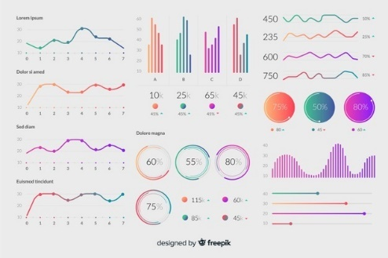

La información que proporcionan las variables debe presentarse de una manera adecuada. En el campo estadístico existen dos formas básicas de presentación de la información siendo la primera las tablas o cuadros estadísticos y la segunda, la representación gráfica del fenómeno.

Una tabla o cuadro estadístico es una representación en forma ordenada de las variaciones de un fenómeno, clasificadas bajo una o más variables; si el fenómeno se clasifica bajo una sola variable recibe el nombre de cuadro o tabla simple y si se clasifica bajo dos o más variables recibe el nombre de cuadro o tabla compuesto.

La representación más usual del conjunto de datos que constituyen la muestra es la tabla de frecuencias; esta es un cuadro con títulos y leyendas explicativas en el cual aparecen los datos en forma organizada, incluyendo totales, frecuencias y porcentajes.

Las tablas permiten organizar y realizar cálculos sobre datos estadísticos de tamaño considerable, además hacen que el trabajo sea mucho más fácil. Ordenan la información recogida de una muestra en la investigación de una sola variable. Cuando se tiene una cantidad considerable de datos, se deben repartir en categorías dentro de una tabla para así facilitar el análisis.

La organización de los datos permite visibilizar las características de un acontecimiento o establecer el patrón de comportamiento de ese acontecimiento. En la estadística existe una metodología denominada tabla de distribución de frecuencias, la cual consiste en formar conjuntos de categorías con los datos recolectados y elaborar así la tabla. Es importante tener presente:

Ahora bien, las tablas de frecuencia pueden variar de acuerdo con el tipo de variable, como se muestra a continuación:

**Arreglo de datos por variable continua**

El procedimiento para construir un conjunto de clases estadístico para variable continua es:



**Arreglo de datos por variable discreta**

El procedimiento para construir un conjunto de clases estadístico para variable discreta es:



A continuación, se dará un ejemplo práctico de variable discreta.



Otro ejemplo práctico de variable discreta es el siguiente:



**Arreglo de datos variable discreta en clases de amplitud cero**

Cuando el intervalo de valores que toma la variable es reducido y la variable es discreta, es más práctico agrupar los datos en clases de amplitud cero, como se muestra en el siguiente caso. Aquí X simboliza los valores que toma la variable que son al mismo tiempo las clases estadísticas. Estas clases cumplen con las tres características de una clase estadística: son de amplitud constante, son mutuamente excluyentes y son exhaustivas, y algunos ejemplos son:



**3.5 Gráficos**

Son una manera muy funcional de presentar datos o de manifestar ideas que se desea destaquen. Los gráficos son la manera visual de representar los datos, en donde se evidencian fundamentalmente 3 características:

* Forma.
* Acumulación o tendencia.
* Dispersión o variabilidad.

Los gráficos no son sustitutos de un análisis estadístico, sino que son un apoyo visual del comportamiento de los datos. Algunos de sus tipos son:

**Gráfico de barras**

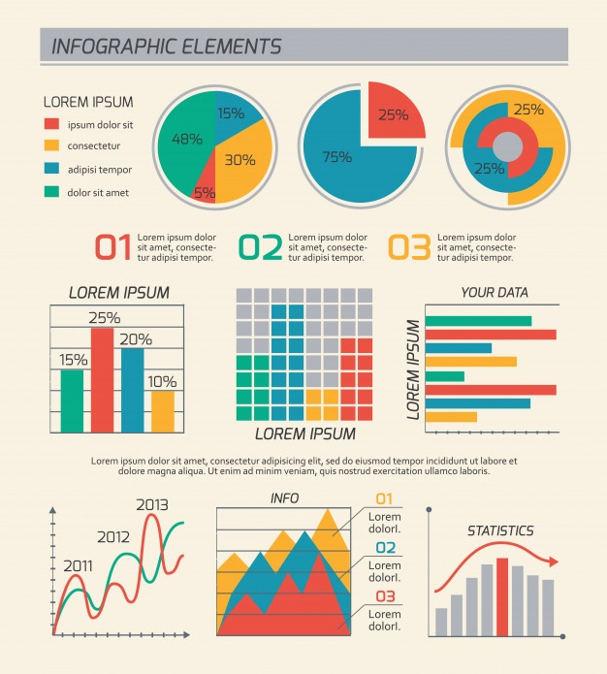

Su construcción se realiza sobre el sistema de ejes cartesianos. Por medio de este se representan datos no numéricos y que no requieren de un orden (nominal) o datos no numéricos pero que si requieren de orden (ordinal).

Cada categoría requiere de una línea vertical en que la altura es la frecuencia absoluta de la categoría. El ancho de la barra es a preferencia de quien realice el gráfico.

Otra razón para ser utilizado es cuando la variable en investigación es numérica discreta.

Ejemplo: en el ejemplo del n° de hijos en 21 familias. El gráfico de barras sería:

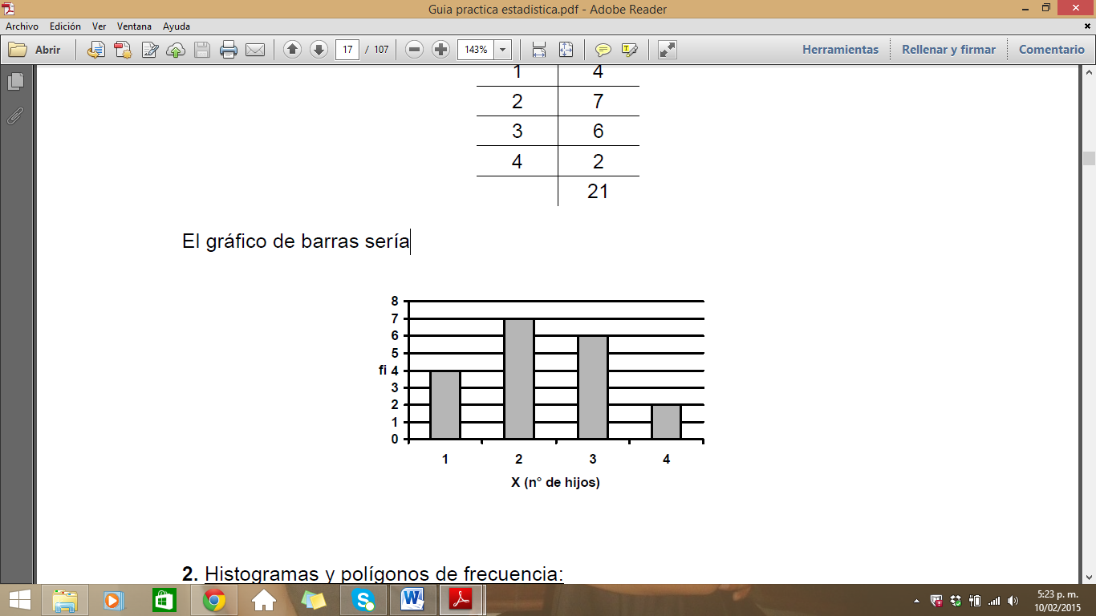

|  |  |
| --- | --- |
| Xi | fi |
| 0 | 2 |
| 1 | 4 |
| 2 | 7 |
| 3 | 6 |
| 4 | 2 |
|  | 21 |

**Histograma y polígono de frecuencias**

El histograma se construye sobre el sistema de coordenadas cartesianas. Se utiliza cuando la variable en estudio es continua o esta agrupada en una tabla de frecuencia con intervalos en cada categoría.

En el eje X se identifica la variable en estudio y en el eje Y se gráfica la frecuencia absoluta o la frecuencia relativa. Consiste en una serie de rectángulos en donde su altura depende del valor de cada frecuencia.

Cada categoría de la variable se representa por una barra. El ancho de cada barra depende de la amplitud del intervalo.

Los polígonos de frecuencia hacen referencia a:



**Gráfico circular**

Son otra manera de representar los datos, especialmente cuando se trata de cualidades. Es un gráfico dibujado dentro de un círculo.

La forma de realizarlo es primeramente calcular el porcentaje de cada una de las categorías respecto del total y posteriormente dividir en forma proporcional dichos porcentajes en todo el círculo.

**Barras subliminales**

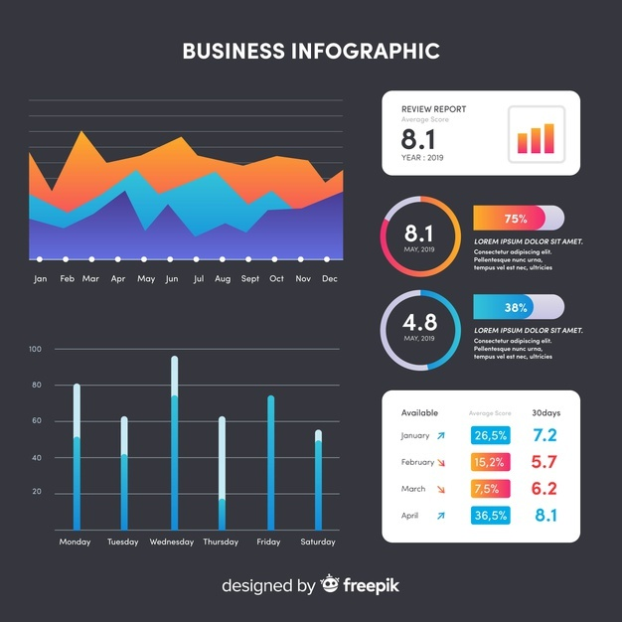

Este tipo de gráfico es muy aplicable cuando se desean evidenciar subdivisiones en la variable.

Por ejemplo: % de estudiantes en diferentes carreras, separadas por sexo. Cada barra equivale al 100%.

1. **ACTIVIDADES DIDÁCTICAS (OPCIONALES SI SON SUGERIDAS)**

|  |  |
| --- | --- |
| **DESCRIPCIÓN DE ACTIVIDAD DIDÁCTICA** | |
| Nombre de la Actividad |  |
| Objetivo de la actividad |  |
| Tipo de actividad sugerida |  |
| **Archivo de la actividad**  **(Anexo donde se describe la actividad propuesta)** |  |

1. **MATERIAL COMPLEMENTARIO:**

|  |  |  |  |
| --- | --- | --- | --- |
| **Tema** | **Referencia APA del Material** | **Tipo de material**  **(Video, capítulo de libro, artículo, otro)** | **Enlace del Recurso o**  **Archivo del documento o material** |
| Contabilidad básica | Gerencie.com. (2020). *Contabilidad – Qué es y para qué sirve.* <https://www.gerencie.com/contabilidad.html> | Página web | <https://www.gerencie.com/contabilidad.html> |
| Economía desde casa. (2021). *Libro diario y mayor* [Video]. YouTube. <https://www.youtube.com/watch?v=SCw71-zsyBo&ab_channel=EconomiaDesdeCasa> | Vídeo | <https://www.youtube.com/watch?v=SCw71-zsyBo&ab_channel=EconomiaDesdeCasa> |
| Estadística | Shurprofe. (2019). *Gráficos estadísticos, diagrama de barras, histograma, diagrama sectores, Estadística Descriptiva* [Video]. YouTube. <https://www.youtube.com/watch?v=RE9eNdJuMGQ&ab_channel=shurprofe> | Vídeo | <https://www.youtube.com/watch?v=RE9eNdJuMGQ&ab_channel=shurprofe> |
| Alex, M. (2017). *Varianza, Desviación Estándar y Coeficiente de Variación | Datos agrupados en intervalos* [Video]. YouTube. <https://youtu.be/1myBo87lYyU> | Vídeo | <https://youtu.be/1myBo87lYyU> |
| Alex, M. (2017). *Media, mediana y moda | Datos agrupados en intervalos Ejemplo 1* [Video]. YouTube. <https://www.youtube.com/watch?v=5bZXpfxwHqk> | Vídeo | <https://www.youtube.com/watch?v=5bZXpfxwHqk> |
| Alex, M. (2017). *Tabla de frecuencias agrupada en intervalos | Ejemplo 1.* [Video]. YouTube. <https://youtu.be/CuKr7GzohbI> | Vídeo | <https://youtu.be/CuKr7GzohbI> |

1. **GLOSARIO:**

|  |  |
| --- | --- |
| **TÉRMINO** | **SIGNIFICADO** |
| Anticiparse | Hacer una cosa antes que otra persona o antes de lo previsto o actuar con mayor rapidez de reflejos que ella, previendo de antemano su reacción o respuesta. |
| Cuantía | Número de unidades, tamaño o porción de una cosa, especialmente cuando es indeterminado. |
| Diferido (contabilidad) | Gastos ya pagados, pero aún no utilizados, cuyo objetivo es no afectar la información financiera de la empresa en los periodos en los que aún no se han consumido esos recursos. |
| Ecuación contable | Es la representación matemática de la igualdad presente en la conformación patrimonial de la empresa, donde lo que se debe es igual a lo que se tiene. |
| Persona jurídica | También denominada persona moral o ficticia, es una organización o institución formada por varias personas físicas y que posee personalidad jurídica, es decir, tiene capacidad independiente de la de sus miembros para ser titular de obligaciones y derechos. |
| Persona natural | Es aquel individuo que al actuar en su propio nombre se ocupa de alguna o algunas actividades que la ley considera mercantiles |
| Protocolización de la escritura pública | Es el acto por el cual un notario o escribano incorpora los documentos y actas que autoriza a un "protocolo notarial", que a su vez constituye una serie ordenada de escrituras matrices dotadas de formalidades específicas determinadas por la ley, que posteriormente pueden ser convertidas en escrituras públicas. |
| Rotación | Control o proceso de inventario que corresponde a la inspección y revisión de los materiales y el estado de los equipos con los que se cuentan. |
| Terceros | Es cualquier persona natural o jurídica ajena a la empresa, como es un cliente, un proveedor, un trabajador, un banco, etc. |
| Valor residual | El valor residual o de salvamento, es el mínimo valor por el cual se debe vender un activo, cuando se va a dar de baja, ya bien sea por venta, subasta, donación o chatarrización. |

1. **REFERENCIAS BIBLIOGRÁFICAS:**

Bolaño, C.r y Álvarez, J.. (1995). Contabilidad Comercial. Editora norma 1995

Certus. (2019). ¿Qué es un proceso contable? <https://www.certus.edu.pe/blog/que-es-un-proceso-contable/>

GestioPolis.com Experto. (2017). Principios de Contabilidad ¿Qué son? ¿Cuáles son? ¿Para qué sirven? <https://www.gestiopolis.com/principios-de-contabilidad-que-son-cuales-son-para-que-sirven/>

Cajas Vissoni, J. (2005). Manual de contabilidad básica. 14/08/2018, de studylib Sitio web: <http://studylib.es/doc/640313/conceptos-generales-de-contabilidad>

Perea, Y. (2021). Estadística descriptiva. Instructor Centro de Servicios de Salud.

Quijano, V. (2021). Importancia del cumplimiento de promesas con los clientes. <https://victorquijano.com/blog/que-es-el-cumplimiento-de-promesas-y-por-que-es-tan-importante-para-los-clientes/>

Sofistica, (2018). Cómo mejorar tus tiempos de entrega. <https://blog.solistica.com/como-mejorar-tus-tiempos-de-entrega-infografia>

1. **CONTROL DEL DOCUMENTO**

|  |  |  |  |  |
| --- | --- | --- | --- | --- |
|  | **Nombre** | **Cargo** | **Dependencia** | **Fecha** |
| **Autor (es)** | Lina Marcela Ayala Pardo | Experta temática | Regional Antioquia – Centro de Servicios de Salud. | Septiembre 2021 |
| Gustavo Santis Mancipe | Diseñador instruccional | Regional Distrito Capital – Centro de Diseño y Metrología. | Septiembre 2021 |
| Ana Catalina Córdoba Sus | Revisora metodológica y pedagógica | Regional Distrito Capital – Centro para la Industria de la Comunicación Gráfica. | Octubre 2021 |
| Rafael Neftalí Lizcano Reyes | Asesor pedagógico | Regional Santander - Centro Industrial del Diseño y la Manufactura – | Octubre 2021 |
| Jhon Jairo Rodríguez Pérez | Corrector de estilo | Regional Distrito Capital - Centro de Diseño y Metrología | Junio 2022 |

1. **CONTROL DE CAMBIOS**

**(Diligenciar únicamente si realiza ajustes a la Unidad Temática)**

|  |  |  |  |  |  |
| --- | --- | --- | --- | --- | --- |
|  | **Nombre** | **Cargo** | **Dependencia** | **Fecha** | **Razón del Cambio** |
| **Autor (es)** |  |  |  |  |  |